ASSOCIAZIONE MOSAICO - COMUNE DI PORTO S. ELPDIO
PARROCCHIA S. MARIA ADDOLORATA
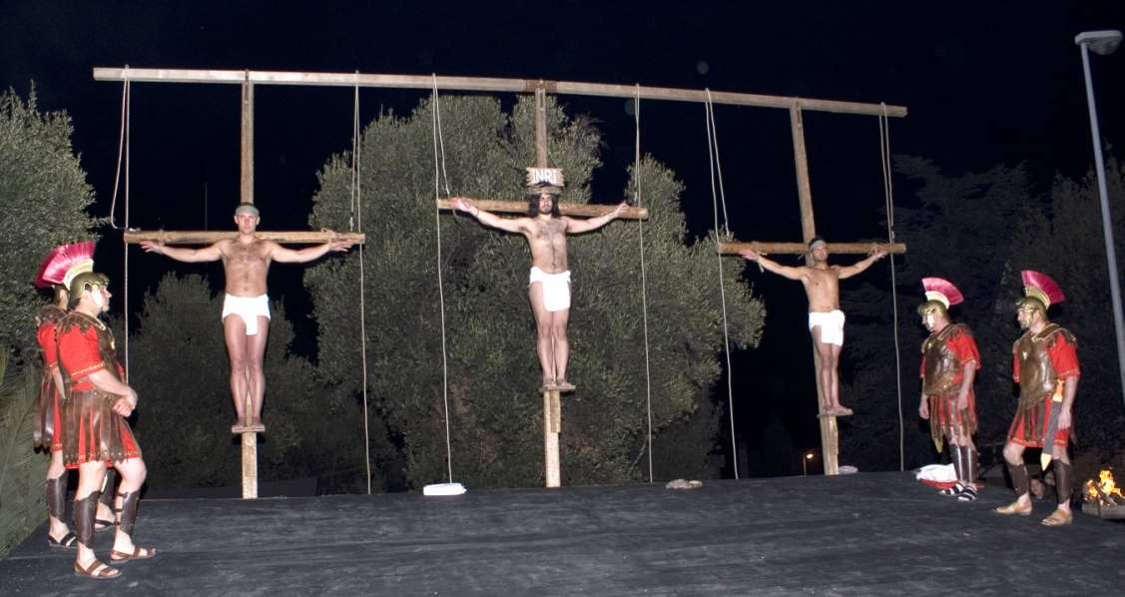

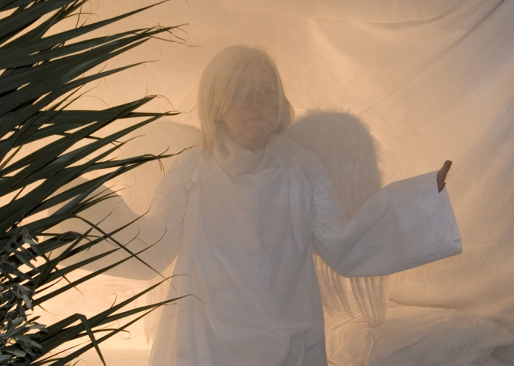

LA CONDANNA DEL GIUSTO
rievocazione sacra
della passione morte e risurrezione di Gesù
con oltre 100 figuranti
ore 21.30
sabato
31
marzo

inizio presso Villa Murri di Porto S. Elpidio
processo e condanna
flagellazione e incoronazione di spine
salita al calvario e corteo storico
Via Crucis risalendo via Einaudi
crocifissione e morte
deposizione nella tomba e risurrezione

